Medienmitteilung | Sumiswald, 29. Juni 2023

Heissluftballon für die Bernerland Bank
Am Dienstagabend hat die Bernerland Bank ihren eigenen Heissluftballon in Huttwil eingeweiht. Nach einem Apéro haben die Geschäftsleitung und ausgeloste Mitarbeitende mitgeholfen, drei Ballone aufzustellen. Als erster hat der Ballon der Bernerland Bank abgehoben und ist zusammen mit den anderen während einer Stunde von Huttwil über Dürrenroth nach Sumiswald gefahren.
«füretsi» als Motto
«Der Ballon ist einerseits ein toller Werbeträger und ermöglicht unvergessliche Kundengeschenke. Andererseits ist er für uns ein Symbol, ‹füretsi› zu streben», erklärt Sina Johnsen, Leiterin Marketing & Kommunikation bei der Bernerland Bank.
Der Ballon der Bernerland Bank ist seit dem 1. Mai 2023 für Fahrten zugelassen. Er ist braun und trägt das weisse Logo der Regionalbank aus dem Emmental und Oberaargau. Unterhalten und gefahren wird er von Roland Friedli von Ballonfreunde.ch. Neben dem Ballonpiloten bietet der Korb Platz für drei Passagierinnen und Passagiere.

Für weitere Informationen wenden Sie sich bitte an
Sina Johnsen, Leiterin Marketing & Kommunikation
sina.johnsen@bernerlandbank.ch, 034 432 37 19

Bildmaterial
Die Dateien stehen unter bernerlandbank.ch/medien zu Download bereit.

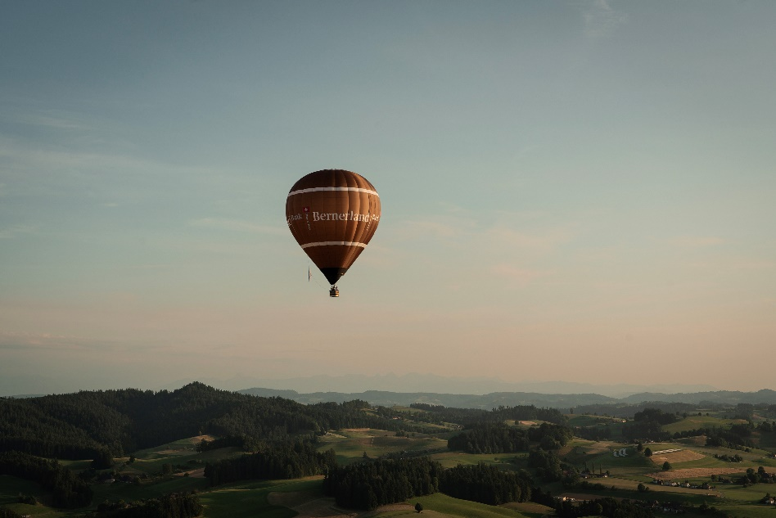
Seit dem 1. Mai 2023 am Himmel zu sehen: der Heissluftballon
HB-QYB der Bernerland Bank.
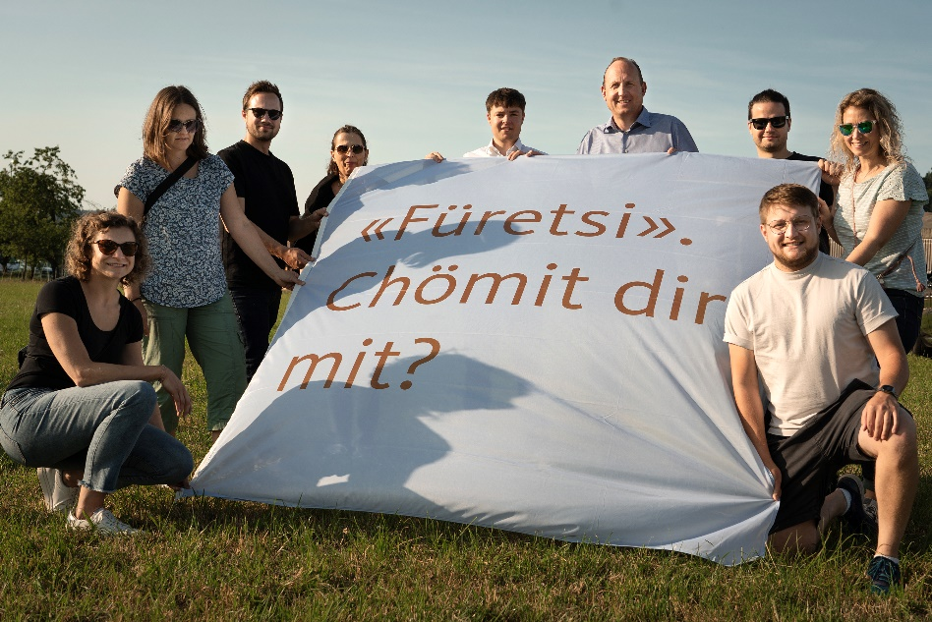
Ballontaufe: Die Geschäftsleitung und ausgeloste Mitarbeitende haben den Heissluftballon der Bernerland Bank eingeweiht.

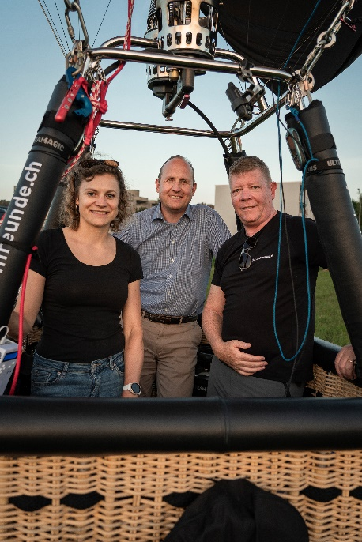
Michael Elsaesser, Geschäftsführer der Bernerland Bank, und Sina Johnsen, Leiterin Marketing & Kommunikation, zusammen mit Ballonpilot Roland Friedli von Ballonfreunde.ch.

Die Bernerland Bank ist eine mittelgrosse, regional tätige Bank im Emmental und Oberaargau. Rund 80 Mitarbeitende arbeiten in einer von neun Filialen oder am Hauptsitz in Sumiswald. Die Bernerland Bank bietet Privatpersonen und KMU massgeschneiderte Finanzlösungen in den Bereichen Zahlen, Sparen und Anlegen, Finanzieren sowie Vorsorgen an. 2022 beträgt die Bilanzsumme CHF 1,77 Mia.

